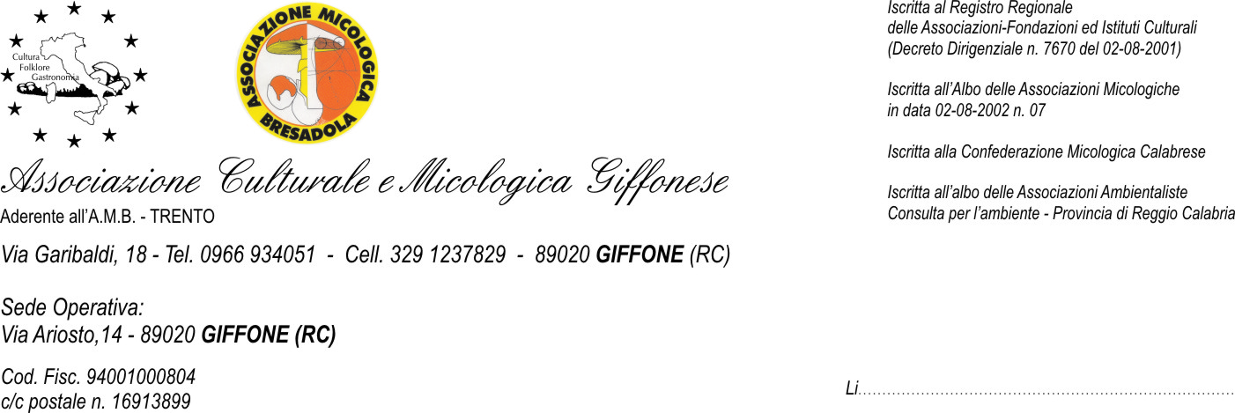
Prot N° 255 del 05.08.2015
Sigg. Dirigenti
Istituti Scolastici Scuole Primarie,
Secondarie di 1° grado e Secondarie di 2° grado
REGIONE CALABRIA
LORO SEDI

OGGETTO: Manifestazioni culturali ed ambientali “GIFFONEFUNGHI 2015”
Concorso – composizione, a livello regionale, Scuole primarie, Secondarie di primo grado e Secondarie di secondo grado appartenenti ai Comuni ricadenti nelle Provincie di Reggio Calabria, Catanzaro, Cosenza, Vibo Valentia e Crotone .
Trasmissione bando.

L’0NU e L’UNESCO hanno proclamato il 2015 anno internazionale della luce.
L’Associazione Culturale e Micologica Giffonese ha aderito a tale iniziativa.
Difatti questa Associazione su tale tematica ha già predisposto un ricco programma di iniziative nell’ambito della XXII^ edizione, di “GIFFONE FUNGHI 2015”, prevista nei giorni 16-17-18 ottobre 2015.
È una manifestazione che di anno in anno sta assumendo grande interesse sul territorio, come è comprovato dalla sempre maggiore partecipazione dei cittadini, di studiosi e cultori di micologia.
Anche in questa edizione annoveriamo il Patrocinio scientifico e la collaborazione dell’Università degli Studi “Mediterranea” di Reggio Calabria, il Patrocinio della Commissione Nazionale Italiana per l’UNESCO, oltre a quello di Enti Pubblici diversi a livello regionale e provinciale.
Anche quest’anno questa Associazione vuole rafforzare la conoscenza e la divulgazione micologica organizzando un concorso – composizione a tema micologico e ambientale a livello regionale:

“IL 2015 E’ STATO PROCLAMATO DALL’ONU ANNO INTERNAZIONALE DELLA LUCE.
SI TRATTI DEL RUOLO DELLA LUCE COME FONTE DI ENERGIA E DI VITA.
DALLA FOTOSINTESI CLORIFILLIANA AGLI ORGANISMI ETEROTROFI ED AI FUNGHI IN PARTICOLARE

riservato agli alunni delle classi quinte delle Scuole primarie, terze delle Scuole secondarie di primo grado e quinte delle Scuole secondarie di secondo grado riferentesi ai Comuni ricadenti nelle Provincie di Reggio Calabria, Catanzaro, Cosenza, Vibo Valentia e Crotone, come da allegato bando e di cui si chiede,cortesemente,l’affisione all’Albo di codesto Istituto.
Ed è con grande piacere che invitiamo la S.V. a voler coinvolgere il personale docente e gli alunni di codesto Istituto per la partecipazione al concorso di cui all’allegato bando.
Prima dell’applicazione dei ragazzi al componimento, si suggerisce di contattare l’Associazione Micologica, territorialmente più vicina, per programmare una lezione di micologia da parte dei suoi esperti.
In attesa di cortese riscontro, si ringrazia anticipatamente e si porgono cordiali saluti.

IL REFERENTE SCIENTIFICO IL PRESIDENTE
(Dott.ssa Marcella Palermo) (Ins.Antonio Albanese)

Allegato:

- Bando concorso-composizione.

